**高雄市立左營高級中學103學年度第2學期人文社會講座**

**《全球視野演講系列：探索歐洲》**

**Happy Feet（快樂腳）：**

**用自己的雙腳尋找新聞，張桂越女士新聞採訪經驗分享**

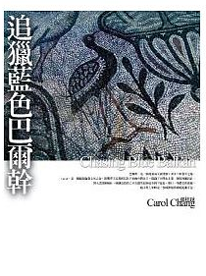

**曾任遠流出版公司總編輯的傅月庵說：「有人說，你要是不認識張桂越，最好就別認識她。因為一旦相識，結局只有兩個，一是兩肋插刀喜歡她，一是恨不得宰了她！」喜歡她是因為她太真誠了，想宰了她也是因為同樣的原因。**

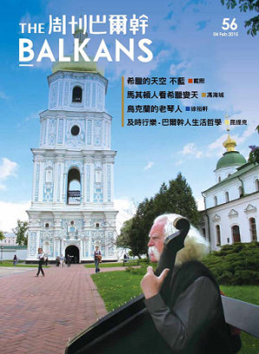**這個人有什麼本事呢？她是個很資深的電視新聞工作者，曾任「華視新聞雜誌」記者 、台視新聞記者、傳訊電視駐歐洲分社主任、於馬其頓共和國創立台灣史上第一家一人電視新聞通訊社「台通社」，在世界各地奔波了30多年，走遍41個國家，採訪過戰亂的科索沃、深入貧困落後的查德、曾定居在蕞爾小國馬其頓、闖進危險的泰緬邊境。(取材自http://post.books.com.tw/bookpost/blog/8500.htm)**

**想聽聽張桂越女士30多年新聞採訪經驗的第一手分享嗎？歡迎您報名參加本次研習活動，把握與張女士面對面互動的寶貴機會。**

**一、辦理單位：**

**(一)指導單位：教育部。**

**(二)主辦單位：高東屏區域教學資源中心。**

**(三)承辦單位：高雄市立左營高級中學教務處、圖書館、人事室、教師讀書會。**

**(四)協辦單位：國立高雄大學教務處教學資源中心。**

**二、研習時間：104年3月27日（星期五）10:00-12:10。**

**三、研習地點：左營高中圖書館4樓崇文堂。（高雄市左營區海功路55號）**

**四、報名時間及方式：**

**（一）教師請於3月24日(星期二)前至教育部全國教師在職進修研習網報名，網址：http://www2.inservice.edu.tw/，研習代碼：1741539，研習結束核予2小時研習時數。**

**（二）機關職員請於3月24日(星期二)前傳真或電話報名，傳真：07-5882100，**

**電話：07-5822010分機111或112，研習結束核予2小時研習時數。**

**五、參加對象：高雄市公私立高中職教職員及左楠區國中教職員。**

**六、研習內容：**

**(一)講 題：「Happy Feet（快樂腳）：用自己的雙腳尋找新聞，張桂越女士新聞採訪經驗分享」**

**　(二)主講人： 張桂越女士**

**1984 華視新聞雜誌記者。**

**1989 英國威爾斯大學新聞研究所就學，求學期間任台視駐倫敦特派員。**

**1993 「傳訊電視」駐歐洲分社主任。**

**1997 於馬其頓共和國創立電視新聞通訊社「台通社」。**

**2002 在馬其頓發起「抗議希臘大使館無恥運動」，行動持續兩周，上萬人簽名支持。最後希臘政府開除肇事官員，外交部副部長道歉。「張桂越」這個名字成為馬其頓各大傳媒的頭條新聞。**

**2006 前往非洲查德採訪，進入達福爾難民營。**

**2007 出版《追獵藍色巴爾幹》**

**2008 出版《阿娜答的神祕世界》**

**2011 發行「巴爾幹周刊」期望拉近華人與巴爾幹半島的距離。**

**七、經費：國立高雄大學協助高中優質精進計畫。**

**八、獎勵：本活動承辦人員得依「高雄市立各級學校及幼稚園教職員工獎懲標**

**準補充規定」敘獎。**

**九、本計畫奉 校長核定後實施。**

**103學年度《全球視野演講系列：探索歐洲》報名表**

|  |  |  |  |  |  |
| --- | --- | --- | --- | --- | --- |
| **研習名稱： 「Happy Feet（快樂腳）：用自己的雙腳尋找新聞，張桂越女士新聞採訪經驗分享」** | | | | | |
| **姓名** |  | **服務學校** |  | **職稱** |  |
| **電話** |  | **便當** | **□葷 □素** | | |
| **姓名** |  | **服務學校** |  | **職稱** |  |
| **電話** |  | **便當** | **□葷 □素** | | |